Para crear una nueva BD:

CREATE DATABASE Ejemplo

Para crear una nueva tabla:

CREATE TABLE Paciente1

Al final de colocar cada campo de la tabla se pone quién va a ser la PK

Se pone con la restricción CONSTRAINT seguido de un alias y después la función de la PK dónde entre paréntesis se indicará cual campo será la PK.

Definir tabla relación

Lo haremos con la tabla Historia relación entre médico y paciente

Para una correcta normalización de tablas, debemos de almacenar el paciente y el médico en una tabla diferente.

Si en esta tabla marcamos cómo PK idHistoria estamos suponiendo que a cada Historia sólo lo ha atendido un médico, y no es así, muchas historias clínicas pueden tratarlo varios médicos.

Por ende, pondremos PK compuesta los 3 campos así podremos repetir el idHistira, idPaciente y varios valores para idMedico, por ejemplo idHistoria 1, idPaciente 1 y médico 2; idHistoria 1, idPaciente 1 y médico 3

Para hacer PK compuesta:

Seleccionamos los tres campos y le ponemos la llave ‘’SET’’

Tabla de turnos:

Tabla relación Turno / Paciente / Médico

En las tablas de relación no se establecen IDENTITY, ya que son tablas que se registran ya cosas creadas en otras tablas, y si le pongo identity automáticamente insertará un valor que no coincida con la tabla padre.

Tabla creada desde Query

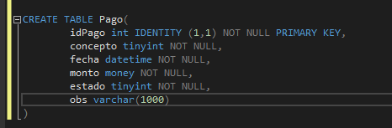

Relación pago / paciente / turno